Федеральное государственное бюджетное образовательное учреждение высшего образования
«Петербургский государственный университет путей сообщения
Императора Александра I»
(ФГБОУ ВО ПГУПС)

Кафедра «Водоснабжение, водоотведение и гидравлика»

РАБОЧАЯ ПРОГРАММА
дисциплины
«ВОДООТВОДЯЩИЕ СИСТЕМЫ ПРОМЫШЛЕННЫХ ПРЕДПРИЯТИЙ» (Б1.В.ОД.15)
для направления
08.03.01 «Строительство»
по профилю
«Водоснабжение и водоотведение»

Форма обучения – очная, заочная

Санкт-Петербург
2018

ЛИСТ СОГЛАСОВАНИЙ
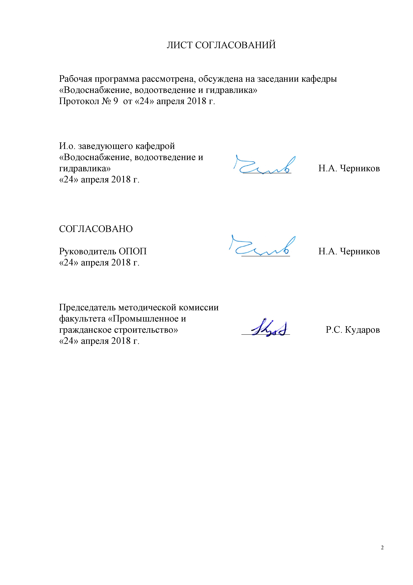
Рабочая программа рассмотрена, обсуждена на заседании кафедры
«Водоснабжение, водоотведение и гидравлика»
Протокол № 9 от «24» апреля 2018 г.

И.о. заведующего кафедрой «Водоснабжение, водоотведение и гидравлика» | __________ | Н.А. Черников
«24» апреля 2018 г.

СОГЛАСОВАНО  Руководитель ОПОП | __________ | Н.А. Черников
«24» апреля 2018 г.

Председатель методической комиссии факультета «Промышленное и гражданское строительство» | __________ | Р.С. Кударов
«24» апреля 2018 г.

1. Цели и задачи дисциплины

Рабочая программа составлена в соответствии с ФГОС ВО, утвержденным «12» марта 2015 г., приказ № 201 по направлению 08.03.01 «Строительство», по дисциплине «Водоотводящие системы промышленных предприятий».
Целью изучения дисциплины является обучение будущих выпускников основным принципам проектирования водоотводящих систем промышленных предприятий, применяемого оборудования и сооружений, методам очистки производственных сточных вод, расчету очистных сооружений и особенностям их эксплуатации с учетом специфики производства.
Для достижения поставленной цели решаются следующие задачи:
- ознакомление с водоотводящими системами промышленных предприятий, применяемыми методами очистки производственных сточных вод, особенностями конструкций сооружений и их эксплуатации, проблемами канализования промышленных предприятий;
- приобретение знаний для расчета, конструирования и проектирования систем и сооружений;
- развитие у студентов навыков корректной постановки и решения инженерных задач в области промышленного водоотведения и управления процессами очистки производственных сточных вод.

2. Перечень планируемых результатов обучения по дисциплине, соотнесенных с планируемыми результатами освоения основной профессиональной образовательной программы

Планируемыми результатами обучения по дисциплине являются: приобретение знаний, умений, навыков.
В результате освоения дисциплины обучающийся должен:
ЗНАТЬ:
- устройство систем водоотведения промышленных предприятий,
- нормативно - технические документы, регламентирующие условия проектирования, строительства и эксплуатации водоотводящих систем промышленных предприятий,
- методику проектирования.
УМЕТЬ:
- оперативно и качественно решать вопросы применения современных разработок в области водоотводящих систем промышленных предприятий в своей профессиональной деятельности.
ВЛАДЕТЬ:
- специальной терминологией и лексикой, методами расчета и проектирования сооружений водоотведения промышленного предприятия.
Приобретенные знания, умения, навыки, характеризующие формирование компетенций, осваиваемые в данной дисциплине, позволяют решать профессиональные задачи, приведенные в соответствующем перечне по видам профессиональной деятельности в п. 2.4 общей характеристики основной профессиональной образовательной программы (ОПОП).
Изучение дисциплины направлено на формирование следующих общепрофессиональных компетенций (ОПК):
- способностью использовать основные законы естественнонаучных дисциплин в профессиональной деятельности, применять методы математического анализа и математического (компьютерного) моделирования, теоретического и экспериментального исследования (ОПК-1);
- умением использовать нормативные правовые документы в профессиональной деятельности (ОПК-8).
Изучение дисциплины направлено на формирование следующих профессиональных компетенций (ПК), соответствующих видам профессиональной деятельности, на которые ориентирована программа бакалавриата:
изыскательская и проектно-конструкторская деятельность:
- знанием нормативной базы в области инженерных изысканий, принципов проектирования зданий, сооружений, инженерных систем и оборудования, планировки и застройки населенных мест (ПК-1);
- способностью проводить предварительное технико-экономическое обоснование проектных решений, разрабатывать проектную и рабочую техническую документацию, оформлять законченные проектно-конструкторские работы, контролировать соответствие разрабатываемых проектов и технической документации заданию, стандартам, техническим условиям и другим нормативным документам (ПК-3);
производственно-технологическая и производственно-управленческая деятельность:
- способностью участвовать в проектировании и изыскании объектов профессиональной деятельности (ПК-4).
Область профессиональной деятельности обучающихся, освоивших данную дисциплину, приведена в п. 2.1 общей характеристики ОПОП.
Объекты профессиональной деятельности обучающихся, освоивших данную дисциплину, приведены в п. 2.2 общей характеристики ОПОП.

3. Место дисциплины в структуре основной профессиональной образовательной программы

Дисциплина «Водоотводящие системы промышленных предприятий» (Б1.В.ОД.15) относится к вариативной части и является обязательной обучающегося.

4. Объем дисциплины и виды учебной работы

Для очной формы обучения:

Вид учебной работы | Всего часов | Семестр
 |  | 7
Контактная работа (по видам учебных занятий)  В том числе:  - лекции (Л)  - практические занятия (ПЗ)  - лабораторные работы (ЛР) | 64  32  32 | 64  32  32
Самостоятельная работа (СРС) (всего) | 71 | 71
Контроль | 45 | 45
Форма контроля знаний | КП, Э | КП, Э
Общая трудоемкость: час / з.е. | 180/5 | 180/5

Для заочной формы обучения:

Вид учебной работы | Всего часов | Курс
 |  | 5
Контактная работа (по видам учебных занятий)  В том числе:  - лекции (Л)  - практические занятия (ПЗ)  - лабораторные работы (ЛР) | 22  8  14 | 22  8  14
Самостоятельная работа (СРС) (всего) | 149 | 149
Контроль | 9 | 9
Форма контроля знаний | КП, Э | КП, Э
Общая трудоемкость: час / з.е. | 180/5 | 180/5

5. Содержание и структура дисциплины
5.1 Содержание дисциплины
№ п/п | Наименование раздела дисциплины | Содержание раздела
Модуль 1.Общие сведения по проектированию водоотводящих систем промышленных предприятий
1 | Общие сведения по проектированию водоотводящих систем промышленных предприятий | Содержание курса. Назначение водоотводящих систем промышленных предприятий. Задачи. Основные элементы систем водоотведения. Режимы водоотведения. Определение расходов. Системы и схемы канализации промышленных предприятий. Особенности устройства и расчета водоотводящих систем промышленных предприятий.
Модуль 2. Приемники производственных сточных вод и методы их очистки перед сбросом в различные приемники
2 | Приемники производственных сточных вод и методы очистки сточных вод перед сбросом в различные приемники | Условия приема сточных вод в городские системы водоотведения и водоемы. Определение ПДК при сбросе сточных вод в различные приемники. Применяемые методы очистки их перед сбросом. Закачка сточных вод в подземные горизонты. Схемы очистки и использования высокоминерализованных вод для заводнения нефтяных пластов. Накопители-испарители. Использование сточных вод в оборотных системах промышленных предприятий.
Модуль 3. Усреднение и механическая очистка сточных вод
3 | Усреднение сточных вод | Конструкция усреднителей. Расчет усреднителей
4 | Механическая очистка производственных сточных вод | Процеживание, отстаивание, фильтрация. Применяемые сооружения для механической очистки, барабанные сетки, отстойники, нефтеуловители обычные и тонкослойные. Жироловки и смолоотстойники. Фильтры. Гидроциклоны открытые и напорные. Мембранные технологии очистки сточных вод.
Модуль 4.Сооружения механической очистки, предназначенные для обработки сточных вод
5 | Химическая очистка производственных сточных вод | Нейтрализация сточных вод. Нейтрализация сточных вод реагентным и фильтрационным способами. Окисление производственных сточных вод. Схема очистки стоков гальванических цехов. Электрохимическое окисление. Озонирование сточных вод. Схема установки, расчет.
Модуль 5. Физико-химическая очистка сточных вод
6 | Физико-химическая очистка сточных вод | Коагуляция и флокуляция. Экстракция. Сорбция. Применяемые технологические схемы. Расчет. Ионообменный метод. Схема очистки сточных вод от ионов меди, цинка, никеля и других токсичных металлов. Аппараты непрерывногоионирования. Флотация. Методы флотации. Импелярная флотация. Напорная флотация. Схема многокамерной установки напорной флотации. Электрофлотация. Термическое обезвреживание сточных вод. Расчет установок
Модуль 6. Биологическая очистка производственных сточных вод. Глубокая доочистка сточных вод перед использованием в промышленном водоснабжении
7 | Биологическая очистка производственных сточных вод | Биологическая очистка высоко-концентрированных сточных вод. Требования к сточным водам, поступающим на биологическую очистку. Аэротенки-смесители. Расчет аэротенков. Очистка высоко-концентрированных сточных вод в аэробных и анаэробных условиях. Многоступенчатые схемы. Доочистка биологически очищенных производственных сточных вод. Применение микроводорослей. Биосорбция.
8 | Глубокая доочистка сточных вод перед использованием в промышленном водоснабжении | Применяемые методы и технологические схемы доочистки. Глубокая доочистка сточных вод от соединений азота. Трехстадийная схема нитрификации-денитрификации. Конструкции фильтров-денитрификаторов. Глубокая доочистка сточных вод от соединений фосфора. Модифицированные схемы биологической очистки.
Модуль 7. Очистка производственно-ливневых сточных вод на промышленных предприятиях
9 | Очистка производственно-ливневых сточных вод на промышленных предприятиях | Очистка производственных и ливневых сточных вод различных предприятий. Технологические схемы локальных сооружений транспортных предприятий (ж.д. станции, ППС, ШПЗ и др.). Определение расходов и загрязненности производственных и дождевых сточных вод. Регулирующие резервуары дождевого стока. Определение производительности локальных очистных сооружений. Сооружения полной заводской готовности. Методы обработки осадков промышленных сточных вод. Очистка сточных вод, загрязненных радиоактивными веществами.

5.2 Разделы дисциплины и виды занятий

Для очной формы обучения:

№п/п | Наименование раздела дисциплины | Л | ПЗ | ЛР | СРС
1 | Общие сведения по проектированию водоотводящих систем промышленных предприятий | 4 | 4 | − | 4
2 | Приемники производственных сточных вод и методы очистки сточных вод перед сбросом в различные приемники | 4 | 4 | − | 6
3 | Усреднение сточных вод | 2 | 2 | − | 4
4 | Механическая очистка производственных сточных вод | 4 | 6 | − | 10
5 | Химическая очистка производственных сточных вод | 4 | 6 | − | 10
6 | Физико-химическая очистка сточных вод | 6 | 6 | − | 10
7 | Биологическая очистка производственных сточных вод | 4 | 2 | − | 8
8 | Глубокая доочистка сточных вод перед использованием в промышленном водоснабжении | 4 | 1 | − | 6
9 | Очистка производственно-ливневых сточных вод на промышленных предприятиях | - | 1 | − | 13
 | Итого: | 32 | 32 |  | 71

Для заочной формы обучения:

№п/п | Наименование раздела дисциплины | Л | ПЗ | ЛР | СРС
1 | Общие сведения по проектированию водоотводящих систем промышленных предприятий | 0,5 | 2 | − | 14
2 | Приемники производственных сточных вод и методы очистки сточных вод перед сбросом в различные приемники | 0,5 | − | − | 17
3 | Усреднение сточных вод | 1 | 2 | − | 18
4 | Механическая очистка производственных сточных вод | 1 | 2 | − | 20
5 | Химическая очистка производственных сточных вод | 1 | 2 | − | 20
6 | Физико-химическая очистка сточных вод | 1 | 2 | − | 26
7 | Биологическая очистка производственных сточных вод | 1 | 2 | − | 12
8 | Глубокая доочистка сточных вод перед использованием в промышленном водоснабжении | 1 | − | − | 16
9 | Очистка производственно-ливневых сточных вод на промышленных предприятиях | 1 | 2 | − | 16
 | Итого: | 8 | 14 | − | 149

6. Перечень учебно-методического обеспечения для самостоятельной работы обучающихся по дисциплине

№  п/п | Наименование раздела | Перечень учебно-методического обеспечения
1 | Общие сведения по проектированию водоотводящих систем промышленных предприятий | 1.Иванов В.Г., Черников Н.А. Водоснабжение и водоотведение промышленных предприятий: Учебное пособие. – СПб.: ООО «Издательство «ОМ-Пресс», 2013. – 592 с.  2.Водоснабжение и водоотведение на железнодорожном транспорте: Учебник/Под ред. проф. В.С. Дикаревского. – 2-е изд. перераб. – М.: ГОУ «Учебно-методический центр по образованию на железнодорожном транспорте», 2009. – 447 с. Режим доступа: https://e.lanbook.com/book/59003, свободный  3.Дикаревский В.С., Иванов В.Г., Черников Н.А. Обработка осадков сточных вод./Учебное пособие: - СПб.: Петербургский гос. ун-т путей сообщения, 2001 –36с.
2 | Приемники производственных сточных вод и методы очистки сточных вод перед сбросом в различные приемники | 1.Иванов В.Г., Черников Н.А. Водоснабжение и водоотведение промышленных предприятий: Учебное пособие. – СПб.: ООО «Издательство «ОМ-Пресс», 2013. – 592 с.  2.Водоснабжение и водоотведение на железнодорожном транспорте: Учебник/Под ред. проф. В.С. Дикаревского. – 2-е изд. перераб. – М.: ГОУ «Учебно-методический центр по образованию на железнодорожном транспорте», 2009. – 447 с. Режим доступа: https://e.lanbook.com/book/59003, свободный
3 | Усреднение сточных вод | Иванов В.Г., Черников Н.А. Водоснабжение и водоотведение промышленных предприятий: Учебное пособие. – СПб.: ООО «Издательство «ОМ-Пресс», 2013. – 592 с.
4 | Механическая очистка производственных сточных вод | Иванов В.Г., Черников Н.А. Водоснабжение и водоотведение промышленных предприятий: Учебное пособие. – СПб.: ООО «Издательство «ОМ-Пресс», 2013. – 592 с.
5 | Химическая очистка производственных сточных вод | Иванов В.Г., Черников Н.А. Водоснабжение и водоотведение промышленных предприятий: Учебное пособие. – СПб.: ООО «Издательство «ОМ-Пресс», 2013. – 592 с.
6 | Физико-химическая очистка сточных вод | Иванов В.Г., Черников Н.А. Водоснабжение и водоотведение промышленных предприятий: Учебное пособие. – СПб.: ООО «Издательство «ОМ-Пресс», 2013. – 592 с.
7 | Биологическая очистка производственных сточных вод | Иванов В.Г., Черников Н.А. Водоснабжение и водоотведение промышленных предприятий: Учебное пособие. – СПб.: ООО «Издательство «ОМ-Пресс», 2013. – 592 с.
8 | Глубокая доочистка сточных вод перед использованием в промышленном водоснабжении | Иванов В.Г., Черников Н.А. Водоснабжение и водоотведение промышленных предприятий: Учебное пособие. – СПб.: ООО «Издательство «ОМ-Пресс», 2013. – 592 с.
9 | Очистка производственно-ливневых сточных вод на промышленных предприятиях | Иванов В.Г., Черников Н.А. Водоснабжение и водоотведение промышленных предприятий: Учебное пособие. – СПб.: ООО «Издательство «ОМ-Пресс», 2013. – 592 с.

7. Фонд оценочных средств для проведения текущего контроля успеваемости и промежуточной аттестации обучающихся по дисциплине

Фонд оценочных средств по дисциплине является неотъемлемой частью рабочей программы и представлен отдельным документом, рассмотренным на заседании кафедры и утвержденным заведующим кафедрой.

8. Перечень основной и дополнительной учебной литературы, нормативно-правовой документации и других изданий, необходимых для освоения дисциплины

8.1 Перечень основной учебной литературы, необходимой для освоения дисциплины

- Иванов В.Г., Черников Н.А. Водоснабжение и водоотведение промышленных предприятий: Учебное пособие. – СПб.: ООО «Издательство «ОМ-Пресс», 2013. – 592 с.
- Водоснабжение и водоотведение на железнодорожном транспорте: Учебник/Под ред. проф. В.С. Дикаревского. – 2-е изд. перераб. – М.: ГОУ «Учебно-методический центр по образованию на железнодорожном транспорте», 2009. – 447 с. Режим доступа: https://e.lanbook.com/book/59003, свободный

8.2 Перечень дополнительной учебной литературы, необходимой для освоения дисциплины

Дикаревский В.С., Иванов В.Г., Черников Н.А. Обработка осадков сточных вод./Учебное пособие: - СПб.: Петербургский гос. ун-т путей сообщения, 2001 –36с.

8.3 Перечень нормативно-правовой документации, необходимой для освоения дисциплины

  - СП 32.13330.2012 Канализация. Наружные сети и сооружения. Актуализированная редакция СНиП 2.04.03-85 [Текст]. – М. : Минрегион России, 2012. - 85 с.

8.4 Другие издания, необходимые для освоения дисциплины

- Иванов В.Г., Черников Н.А. Отведение и очистка производственно-дождевых сточных вод железнодорожной станции: Методические указания к курсовому и дипломному проектированию – СПб.: ФГБОУ ВПО ПГУПС, 2014. – 65 с.
- Технический справочник по обработке воды: в 2т.:пер.с фр.-СПб.: Новый журнал. 2007.-1696с.
- Иванов В.Г., Черников Н.А., Петров А.В., Колотыгин А.Е., Кобозев Д.В. Временные указания по применению подбору и оценке эффективности локальных очистных сооружений «FLOTENK» для очистки поверхностных сточных вод.-СПб.:ЗАО «Флотенк»,2012.-102с.

9. Перечень ресурсов информационно-телекоммуникационной сети «Интернет», необходимых для освоения дисциплины

- Личный кабинет обучающегося и электронная информационно-образовательная среда. [Электронный ресурс]. – Режим доступа: http://sdo.pgups.ru/ (для доступа к полнотекстовым документам требуется авторизация).
- Электронно-библиотечная система ЛАНЬ [Электронный ресурс]. Режим доступа: https://e.lanbook.com/books — Загл. с экрана;
- Официальный сайт информационной сети ТЕХЭКСПЕРТ [Электронный ресурс] - Режим доступа: http://www.cntd.ru/, свободный— Загл. с экрана.
- Электронная библиотека онлайн «Единое окно к образовательным ресурсам» [Электронный ресурс]. Режим доступа: http://window.edu.ru, свободный. — Загл. с экрана.
- Электронно-библиотечная система ibooks.ru [Электронный ресурс]. Режим доступа: http:// ibooks.ru/ — Загл. с экрана.

10. Методические указания для обучающихся по освоению дисциплины

Порядок изучения дисциплины следующий:
- Освоение разделов дисциплины производится в порядке, приведенном в разделе 5 «Содержание и структура дисциплины». Обучающийся должен освоить все разделы дисциплины с помощью учебно-методического обеспечения, приведенного в разделах 6, 8 и 9 рабочей программы.
- Для формирования компетенций обучающийся должен представить выполненные типовые контрольные задания или иные материалы, необходимые для оценки знаний, умений, навыков, предусмотренные текущим контролем (см. фонд оценочных средств по дисциплине).
- По итогам текущего контроля по дисциплине, обучающийся должен пройти промежуточную аттестацию (см. фонд оценочных средств по дисциплине).

11. Перечень информационных технологий, используемых при осуществлении образовательного процесса по дисциплине, включая перечень программного обеспечения и информационных справочных систем
При осуществлении образовательного процесса по дисциплине используются следующие информационные технологии:
– технические средства (компьютерная техника, проектор);
– методы обучения с использованием информационных технологий (демонстрация мультимедийных материалов);
– электронная информационно-образовательная среда Петербургского государственного университета путей сообщения Императора Александра I [Электронный ресурс]. – Режим доступа: http://sdo.pgups.ru.
Дисциплина обеспечена необходимым комплектом лицензионного программного обеспечения, установленного на технических средствах, размещенных в специальных помещениях и помещениях для самостоятельной работы в соответствии с расписанием занятий.

12. Описание материально-технической базы, необходимой для осуществления образовательного процесса по дисциплине

Материально-техническая база обеспечивает проведение всех видов учебных занятий, предусмотренных учебным планом по данному направлению и соответствует действующим санитарным и противопожарным нормам и правилам.
Она содержит специальные помещения - учебные аудитории для проведения занятий лекционного типа, практических занятий и занятий семинарского типа, для выполнения курсовых проектов, групповых и индивидуальных консультаций, текущего контроля и промежуточной аттестации, а также помещения для самостоятельной работы и помещения для хранения и профилактического обслуживания учебного оборудования. Помещения на семестр учебного года выделяются в соответствии с расписанием занятий.
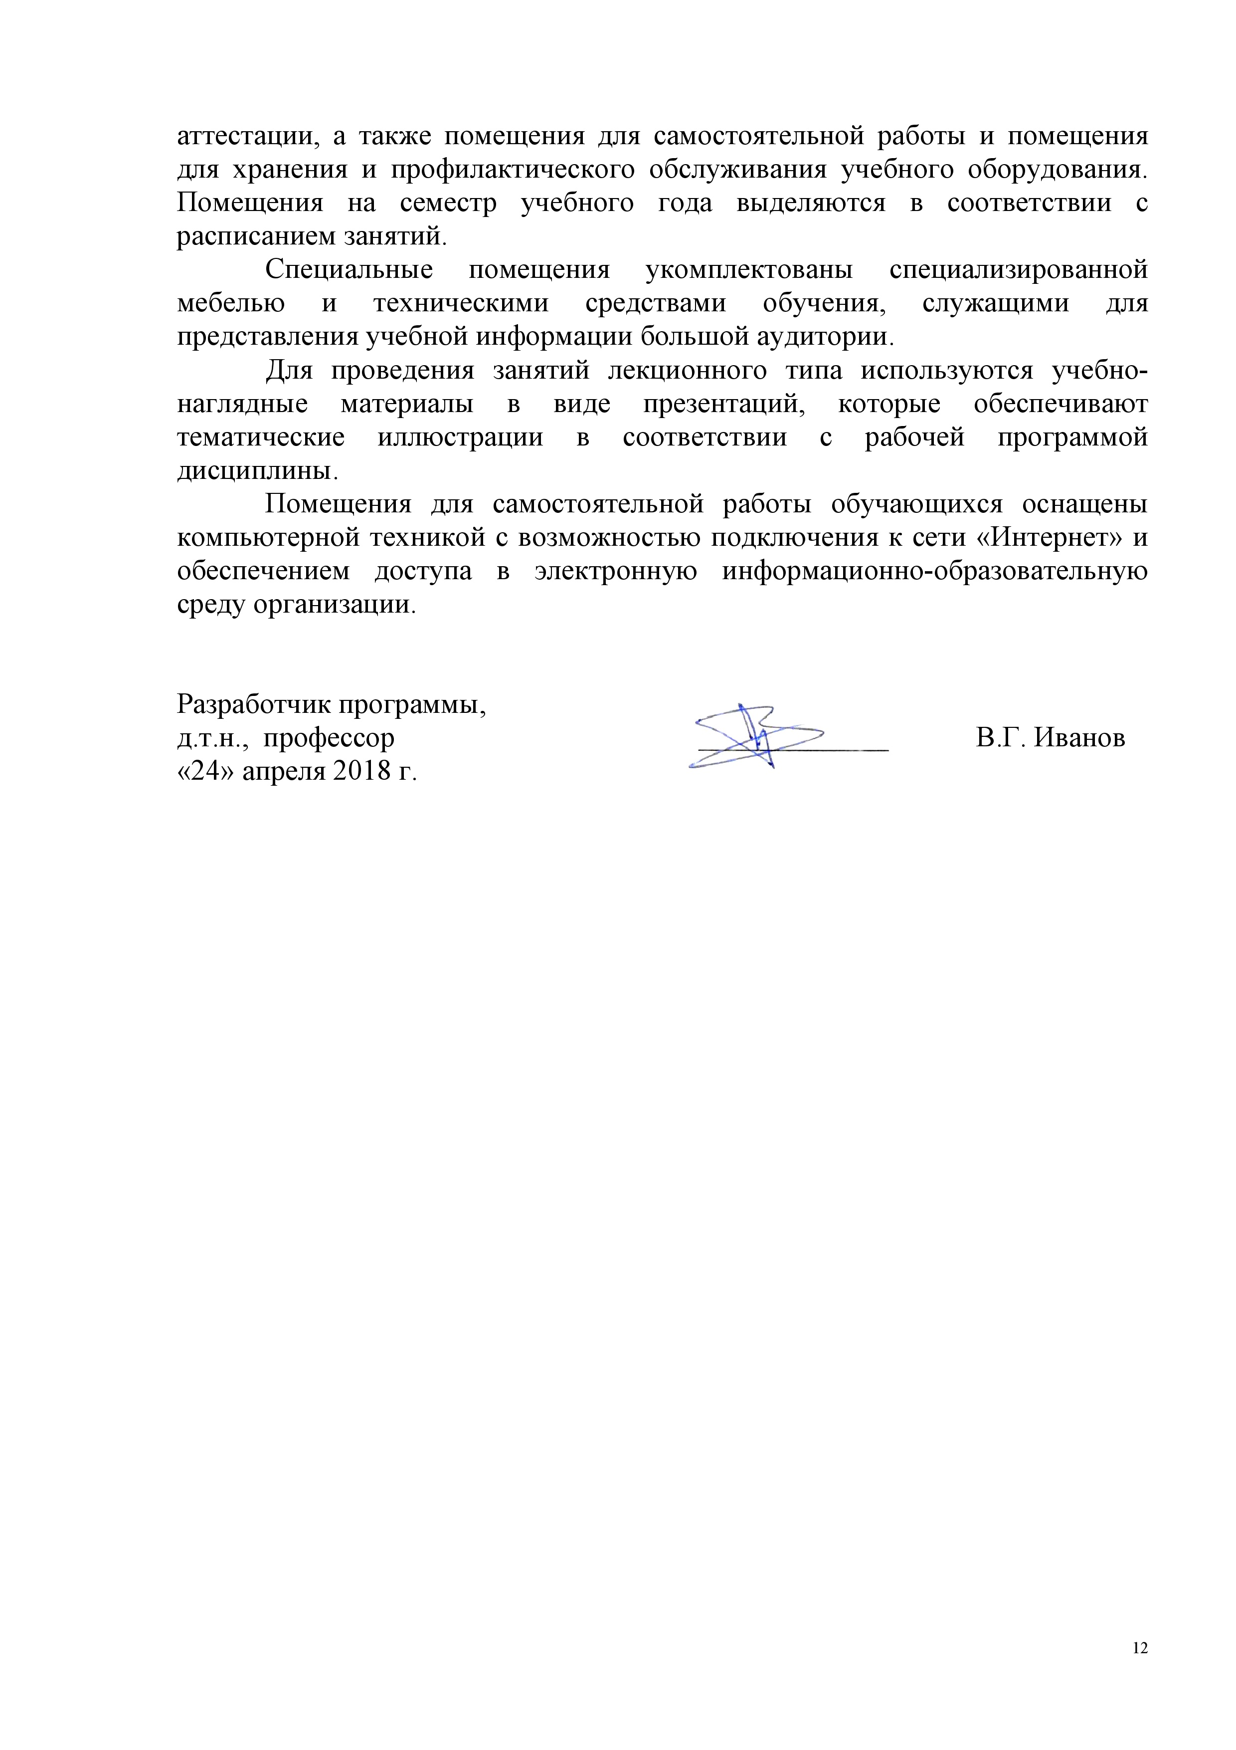
Специальные помещения укомплектованы специализированной мебелью и техническими средствами обучения, служащими для представления учебной информации большой аудитории.
Для проведения занятий лекционного типа используются учебно-наглядные материалы в виде презентаций, которые обеспечивают тематические иллюстрации в соответствии с рабочей программой дисциплины.
Помещения для самостоятельной работы обучающихся оснащены компьютерной техникой с возможностью подключения к сети «Интернет» и обеспечением доступа в электронную информационно-образовательную среду организации.

Разработчик программы,  д.т.н., профессор | ____________ | В.Г. Иванов
«24» апреля 2018 г.

